CERTIFICADO DE INSPECCIÓN

Cliente : IANSAGRO S.A.
Producto : COSETA NORMAL PELETIZADA EN MAXISACOS.
Tonelaje : 104,50 T/M COSETA PELETIZADA.
Destino : OAKLAND-USA
Puerto de embarque : PUERT0 SVTI, TALCAHUANO, CHILE.
Fecha de Consolidación : 05 DE DICIEMBRE, 2025.
Motonave : LITTLE GRACE 550N.
Lugar de consolidación : PLANTA IANSA CHILLAN, CHILE.
Cantidad de Contenedores : 05 CONTENEDORES.
Supervisor : RODRIGO HERNÁNDEZ.
Inspectores : RODRIGO HERNÁNDEZ.
Bill of lading : TCL2511002
Fecha BL : 10 Diciembre 2025

1. Generalidades:

El producto se encontraba acopiado en Planta Iansa, ubicada en la comuna de Chillán, Chile., en donde se encontraba almacenado en maxisacos para carga en contenedores.

Inicio de Consolidado : 05 de Diciembre del 2025, a las 08:44 Hrs.
Término de Consolidado : 05 de Diciembre del 2025, a las 14:16 Hrs.

2. Inspección del Producto:

Previo a la consolidación, se realizó inspección visual del producto y supervisión de bodegas de acopio, en donde se observó que el producto se encontraba limpio y sin contaminantes de ningún tipo.

3. Consolidación del Producto:

Esta operación y de acuerdo con lo señalado previamente, se llevó a cabo en Bodega ENVASADO, en un lugar predeterminado para esta actividad.
Para la carga y estiba del producto dentro del contenedor se utilizó maquinaria previamente revisada para descartar suciedad, humedad o fugas de cualquier tipo.
Previo a esta operación, se realizó una inspección visual de los contenedores con el objeto de chequear la limpieza y estado físico de estos, en donde no se registraron observaciones.

Posterior al pesaje del contenedor en romana, se procede al sellado de este en la puerta correspondiente con sello asignado por la naviera en conjunto con sello ALS.

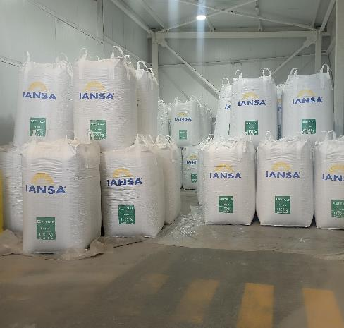 | 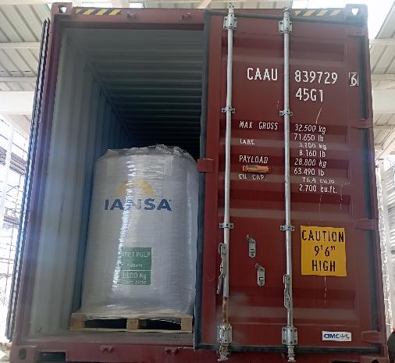
- Vista producto almacenado en bodega. | - Vista de contenedor carga rematada.
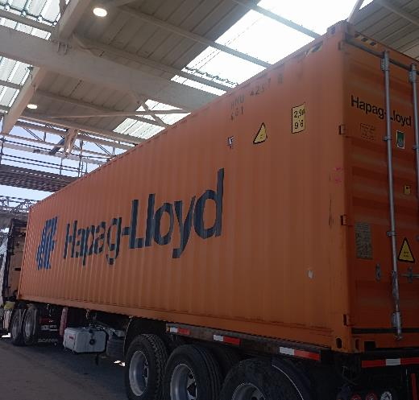 | 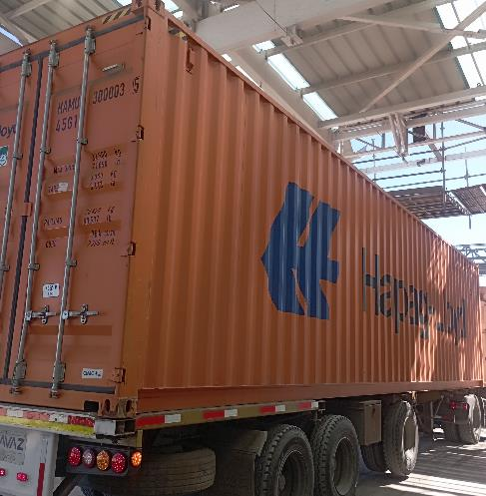
- Vista costado contenedor en inspección. | - Otra vista costado contenedor.
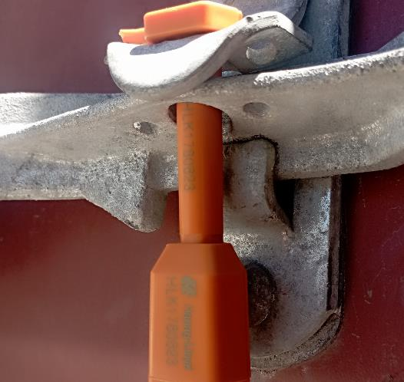 | 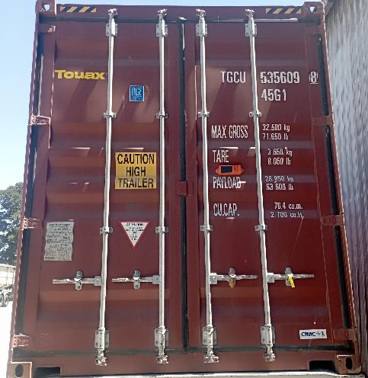
5. Vista sello línea Nr. HLK1780823 puesto en contenedor. | 6. Vista de contenedor sellado.

4. Pesaje del Producto:

Para este propósito, se pesó el contenedor sobre camión, en la romana electrónica de propiedad de Iansa S.A., ubicada recintos de propiedad de este, en donde se determinó el peso neto definitivo por diferencia del pesaje.
Se revisa fecha de calibración de romana la cual data del 09 de Abril del 2025, realizada por Empresa CESMEC S.A.

4.1.-Detalle del Pesaje:
N° | CONTENEDOR | PESO BRUTO KG | TARA KG | PESO NETO KG | TARA FCL KG
1 | CAAU 839729-6 | 40.420 | 19.200 | 20.900 | 3.700
2 | HAMU 342567-8 | 40.280 | 19.050 | 20.900 | 3.680
3 | HAMU 300003-5 | 38.130 | 16.850 | 20.900 | 3.680
4 | HAMU 281511-5 | 37.410 | 16.130 | 20.900 | 3.680
5 | TGCU 535609-8 | 37.640 | 16.420 | 20.900 | 3.650
 |  | TOTAL | GENERAL | 104.500

5. Detalle del sellado de los Contenedores:

N° | CONTENEDOR | SELLO LINEA NAVIERA | SELLO ALS
1 | CAAU 839729-6 | HLK1785204 | 80638
2 | HAMU 342567-8 | HLK1785235 | 80657
3 | HAMU 300003-5 | HLK1780804 | 80658
4 | HAMU 281511-5 | HLK1780830 | 80659
5 | TGCU 535609-8 | HLK1780823 | 80660

6. Observaciones:

- - Contenedores despachados a PUERTO SVTI, TALCAHUANO, CHILE, el día 05 de Diciembre 2025.
- - Contenedores embarcados en la MN LITTLE GRACE 550N.
- - Destino a OAKLAND-USA.
- - Durante el transcurso del consolidado, se realiza la extracción de una muestra a compósito de la partida embarcada para análisis.
6.5 - El clima fue óptimo para llevar a cabo la operación de consolidado.

7. Personas Presentes:

Nombre | Empresa | En representación de
Sr. Felipe del Pino | IANSAGRO S.A. | IANSAGRO S.A.
Sr. Rodrigo Hernández. | ALS INSPECTION CHILE SPA | IANSAGRO S.A.

La presente inspección se llevó a cabo sin prejuicio de ningún tipo y para el interés de quien concierna.

Surveyor
ALS Inspection Chile SpA.

Preparado por : Rodrigo Hernández.
Revisado por : Héctor Campos.
Validado por : Jaime López.

